深圳市科普教育基地联合会

一、基本情况
深圳市科普教育基地联合会（以下简称：科教联）成立于2019年10月23日，是由深圳市科学技术协会主管的社会团体科普服务机构。自成立以来，教科联全面贯彻落实党中央、国务院《全民科学素质行动规划纲要（2021-2035年）》重要精神，以《中华人民共和国科学技术普及法》为准则，以落实《广东省全民科学素质行动计划纲要实施方案》《深圳经济特区科学技术普及条例》为己任，积极响应深圳市委、市政府“科教兴市”“打造全域科普示范区”和全面提高市民科学素质为抓手，坚持“科普产业”与“联合发展”两翼齐飞，贯彻“开放、共赢、创新、赋能”的理念，促进粤港澳大湾区科普资源深度开发，推进科普事业和科普产业融合发展，推动科普与人文有机结合，繁荣科普作品创作，助力科普产品研发，大力弘扬科学家精神，培育科普人才队伍，策划组织丰富多彩的科普活动，探索科普教育基地良性运作的发展模式。

二、已获荣誉
2019年12月，科教联发起单位——深圳市梦想家科普教育中心荣获深圳市社会组织总会授予的“4A级社会组织”光荣称号，成为深圳科普单位唯一获此殊荣的机构。
2020年12月，辛世民秘书长荣获国家科技部、中宣部、中国科协联合授予的“全国科普工作先进工作者”光荣称号，成为深圳市唯一获此殊荣的科普人。
2022年12月，科教联荣获深圳市社会组织总会授予的“4A级社会组织”光荣称号，成为深圳科普单位唯一获此殊荣的行业协会。

三、协会规模
截至目前，协会共有会员单位二百余家，协会会员的基本结构为科技场馆类、公共场所类、教育科研类、生产设施类、信息传媒类科普教育基地。协会另设11个科普行业专委会，分别为科普旅游专委会、人工智能专委会、公共安全专委会、科普研学专委会、节水节能新技术专委会、科普教育专委会、动物保护专委会、海洋科普专委会、天文科普教育专委会、生命健康专委会、人文科普专委会，专委会中的成员单位为各个行业中积极组织开展科普工作的优秀单位或知名企业，各分支机构的运转健康有序，所开展的科普活动在不同领域得到社会上高度的认可，形成了良好的业界口碑。

四、目标追求
定位：搭建粤港澳大湾区先行示范的科普服务平台
使命：推进科普事业与科普产业融合发展，为“全域科普示范区”建设贡献智慧力量
理念：开放、赋能、创新、共赢
愿景：打造全国一流、湾区领先的科普资源聚集地、科普产业加速器

五、业务范围
（一）搭建平台，为会员企业构筑和谐多赢平台，促进深圳科普发展；
（二）提升信用，为会员企业建立科普信用体系，提升行业服务质量；
（三）产品培育，为会员企业宣传发布拓展业务，打造优秀行业品牌；
（四）会展经济，为会员企业提供会议展览服务，承办各类会展项目；
（五）信息速递，为会员企业传播科普市场信息, 建立科普数据平台；
（六）职业培训，为会员企业培训科普师队伍，培育职业技术人才；
（七）商贸交流，为会员企业组办科普交流考察，拓展科普国际合作；
（八）市场规划，为会员企业组织专家考察调研，规划科普产业建设。

六、活动概况
两年来，科教联围绕《深圳经济特区科学技术普及条例》提出的“普及科学技术知识、倡导科学方法、传播科学思想、弘扬科学精神”的要求，努力搭建粤港澳大湾区领先的科普服务平台，推出了科普活动、科普赛事、科普培训、科普论坛、科普展会、科普品牌建设、科普成果转化等科普系列活动（项目）200多场，线上线下吸引受众达200多万人次。近年举办有“深圳科普摄影大赛”、“深港澳人工智能大赛”、“深港澳大学生创客大赛”、“深圳科普成果展示大赛”等大型赛事，“深海科技创新发展论坛”、“世界海洋日”系列活动、“高质量向海发展高峰论坛”、“科创中国大湾区创新论坛”等科技论坛，“罗湖科普行院士大讲堂”系列活动、“碳达峰、碳中和”专题科普宣讲活动、“深港澳海洋科普展”、“山海连城·绿色同行”生态文明科普进校园系列活动等专题活动，直接受益人群超过10万人。

七、精彩回眸
深圳市科普教育基地联合会近期精彩活动剪影

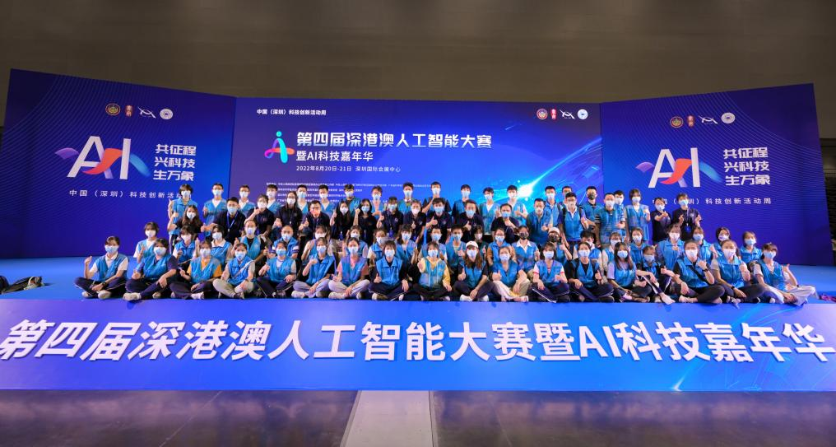
第四届深港澳人工智能大赛暨AI科技嘉年华
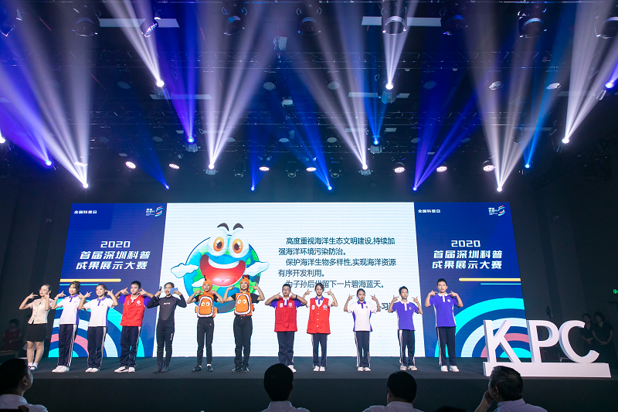
2022年深圳市科普成果展示大赛
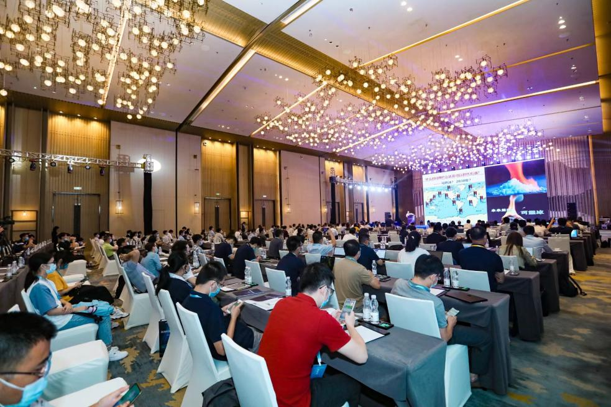
深海科技创新发展论坛
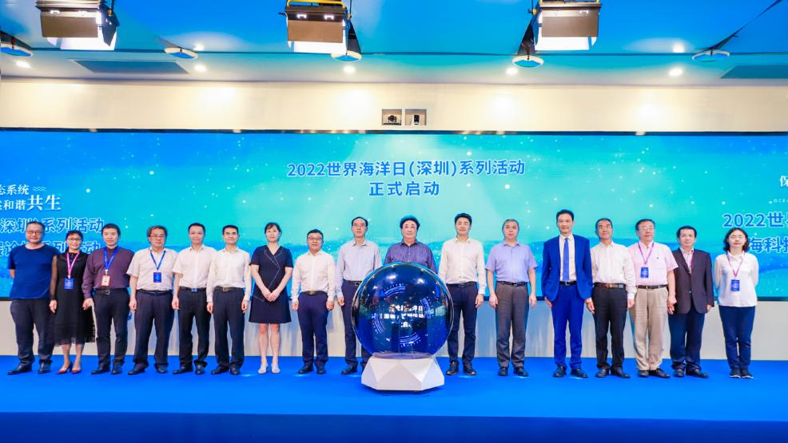
世界海洋日大合影
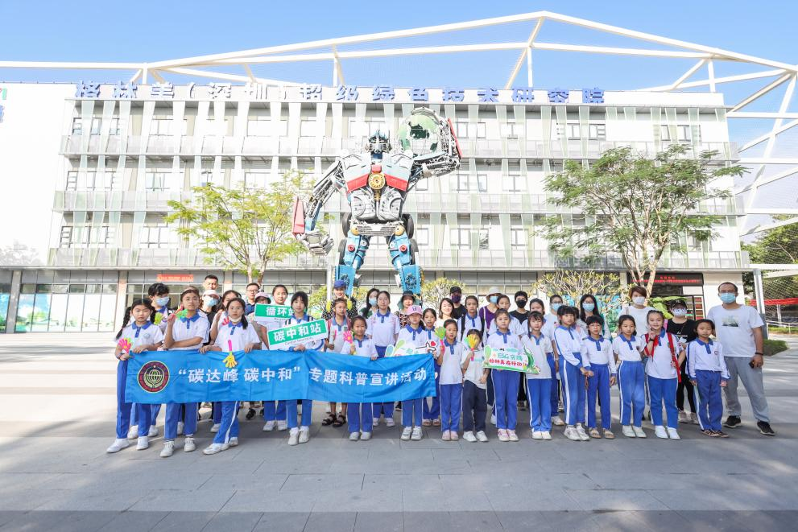
“碳达峰 碳中和”专题科普宣讲活动
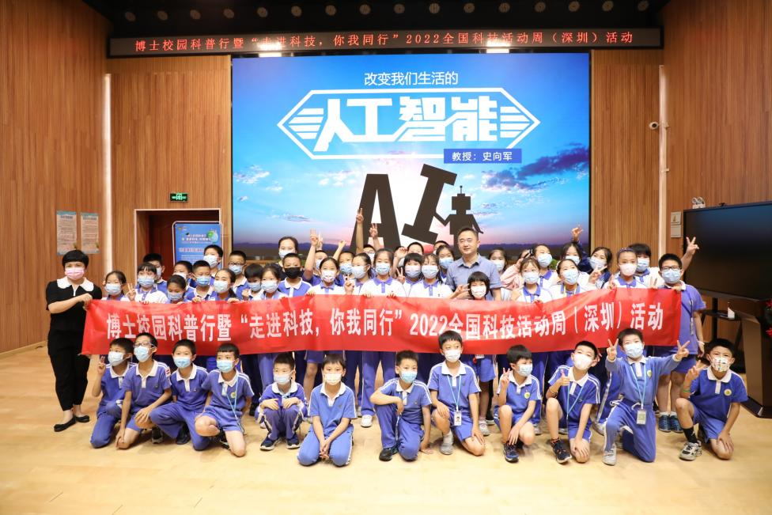
“走进科技，你我同行”2022全国科技活动周
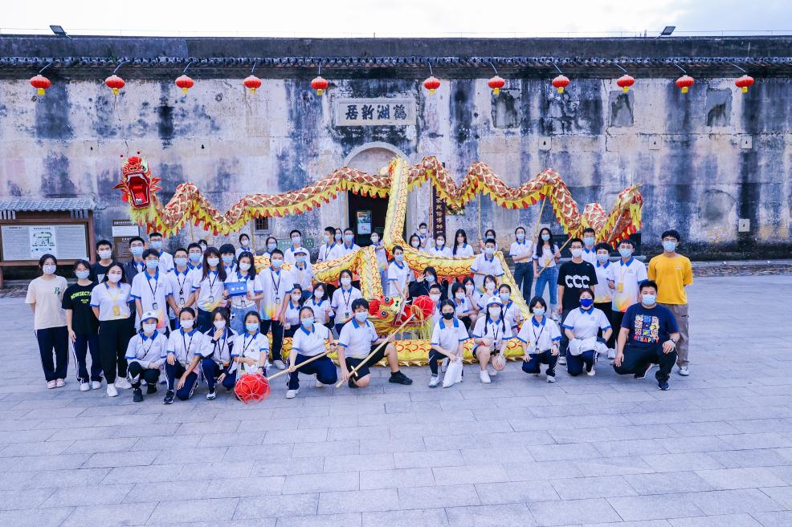
“寻文化同源之史 立中华传承之志”深港澳青少年研学实践活动

八、加入我们
1、填写申请表，并附营业执照、法人登记证（复印件）、企业LOGO；
2、科教联审核单位会员申请表，经批准后确定单位会员资格（会员单位、理事单位、副会长单位之一），理事及常务理事候选人须通过理事会等民主程序选举确认；
3、协会下发《入会通知》和《缴费通知》；
4、缴纳会费，领取会费票据、授予会员牌匾；
5、更新公布入会单位名单，成为正式会员，协会网站公示。
注：入会申请表请到“深圳科普网”--“科普基地联合会”--科教联简介--加入协会页面下载

九、联系我们
深圳市科普教育基地联合会（秘书处）
地址：深圳市福田区上步中路1003号深圳科学馆701
联系电话：0755-83231425 18617006127
邮箱：szkp0755@163.com
（微信快速添加↑）

社会组织等级证书：
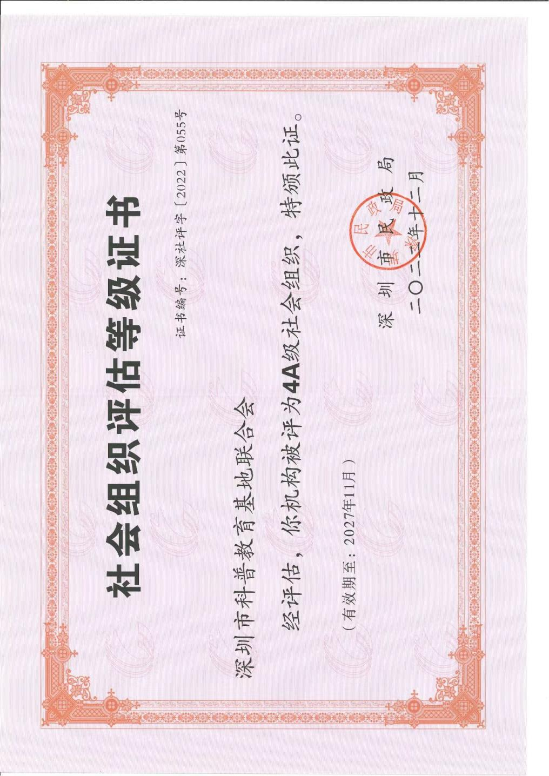

主要发起单位：
